Windows 8

Windows 8 es un sistema operativo diseñado por Microsoft. Su mayor diferencia con las versiones anteriores de Windows es que presenta cambios en el menú de inicio, en la interacción y en la conectividad.

Además, mientras las versiones anteriores de Windows funcionan principalmente en computadores de mesa y portátiles, también diseñado para funcionar en dispositivos móviles bajo el nombre de Windows 8 RT, por lo cual su interfaz está diseñada para que sea maniobrable de manera táctil, procurando que su funcionamiento sea más sencillo, dinámico y rápido.

Actualmente se comercializa Windows 8 y Windows 8.1, que es la actualización que implementó Microsoft para corregir algunos errores que tenía la primera versión.
Pero no te preocupes, este curso te servirá para aprender a manejar cualquiera de estos dos sistemas operativos.

Cambios en la Interfaz Gráfica de Usuario

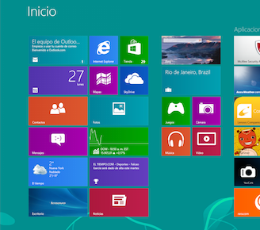
La diferencia más grande de Windows 8 con sus versiones anteriores es el diseño de su interfaz. En esta versión del sistema operativo de Microsoft desaparece el menú de inicio habitual e introduce una Pantalla de inicio que es el principal centro de manejo de Windows 8. Allí encontrarás las aplicaciones que más usas y puedes organizarlas de la manera que más te guste o necesites

Características Online

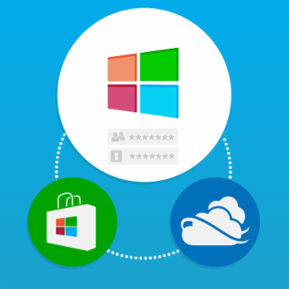
Windows 8 está diseñado para que configures tu computador por medio de una cuenta Microsoft, lo que permite enlazar tu PC a diferentes servicios como lo son Outlook,
pagas o Xboxlive, Windows Store, SkyDrive y otros.
Además cuenta con la Tienda Windows. Desde allí podrás descargar aplicaciones gratuitas para tu equipo.

Otras novedades:

También vas a encontrar cambios en otros aspectos como: los programas incorporados de seguridad que buscan la protección y el cuidado de tu equipo y tus archivos, la forma de apagar el equipo, la recuperación del sistema y la manera cómo utilizas los comandos del teclado, el mouse y la pantalla, en el caso de un equipo táctil.

fuente: http://www.gcfaprendelibre.org/tecnologia/curso/windows_8/tus_primeros_pasos_con_windows_8/3.do

Como usar el escritorio de Windows 8

Ya sea que uses un equipo con pantalla táctil o uno con mouse y teclado, conocer algunas de las acciones básicas en Windows 8.1 y Windows RT 8.1 puede ser de gran ayuda para usar tu equipo de forma rápida y eficiente. Con solo pulsar, hacer clic o pulsar teclas, podrás encontrar cosas rápido, cambiar entre aplicaciones y moverte por tu equipo.

Antes de leer los detalles, es importante que te familiarices con el escritorio, la pantalla de Inicio y la Vista de aplicaciones. Probablemente las uses mientras trabajas, usas aplicaciones, te mantienes en contacto con tus amigos, navegas por Internet y haces cualquier otra cosa en tu equipo.

Escritorio

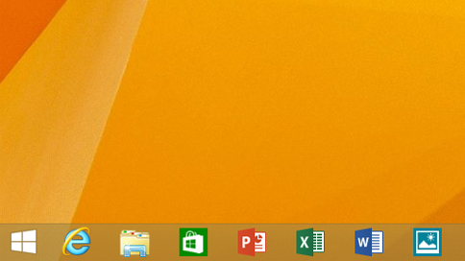

El escritorio que conoces sigue aquí. Puedes personalizarlo con diferentes fondos, colores y temas, además de anclar tus aplicaciones favoritas a la barra de tareas.

Para tener acceso al escritorio, pulsa o haz clic en el icono Escritorio de la pantalla de inicio, o presiona la tecla de logotipo de Windows +D en el teclado.

Si el icono de escritorio no está en la pantalla de Inicio, puedes anclarlo mediante los siguientes pasos:

- En la pantalla de inicio, deslízate hacia arriba desde la mitad de la pantalla para ver la Vista de aplicaciones. (Si usas mouse, haz clic en la flecha situada cerca de la esquina inferior izquierda de la pantalla).

- Mantén presionado o haz clic con el botón secundario en Escritorio y luego pulsa o haz clic en Anclar a Inicio. (Si no puedes encontrar el icono de Escritorio, escribe Escritorio).

Pantalla de inicio

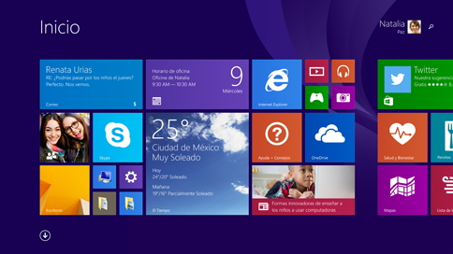

El Inicio es donde puedes ver y tener acceso rápidamente a tus aplicaciones favoritas, sitios web, carpetas y otras cosas importantes para ti.

Para ir al Inicio, desliza rápidamente el dedo desde el borde derecho de la pantalla y pulsa Inicio. Si usas mouse, la forma más rápida de ir a Inicio es moviendo el puntero del mouse a la esquina inferior izquierda de la pantalla y haciendo clic en el botón Inicio.

Vista de aplicaciones

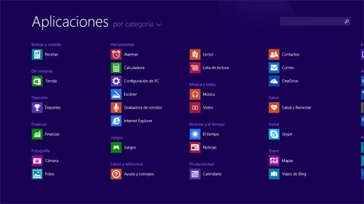

La Vista de aplicaciones es el lugar donde puedes ver todas las aplicaciones instaladas en tu equipo. En la Vista de aplicaciones, puedes abrir aplicaciones, o bien, anclarlas a Inicio o a la barra de escritorio.
Para acceder a Vista de aplicaciones, deslízate hacia arriba desde la mitad de la pantalla de inicio o haz clic en la flecha situada cerca de la esquina inferior izquierda de la pantalla de inicio.

Acciones comunes que usan funciones táctiles

La siguiente tabla muestra cómo realizar algunas acciones comunes en tu equipo usando la función táctil. Para obtener una lista completa de gestos táctiles, consulta
Muchas de estas acciones también cuentan con atajos con el teclado. Para obtener la lista completa de los atajos con el teclado, consulta

ACCION | COMO HACERLA | ATAJO CON TECLADO
Abrir los accesos | Desliza rápidamente el dedo desde el borde derecho de la pantalla | Tecla del logotipo de  + c
Mostrar los comandos de una aplicación | Desliza rápidamente el dedo desde el borde izquierdo superior o inferior de la pantalla | Tecla del logotipo de  + z
Moverte a tu última aplicación | Desliza rápidamente el dedo desde el borde izquierdo de la pantalla. | Tecla del logotipo de Windows + Tab
Ver una lista de las aplicaciones recientes | Desliza rápidamente el dedo desde el borde izquierdo y, aún con tu dedo en la pantalla, muévelo por el borde izquierdo. | Mantén presionada la tecla del logotipo de Windows + Tab
Cerrar una aplicación | Arrastra la aplicación desde el borde superior de la pantalla hasta la parte inferior de la pantalla. | Alt+F4
Zoom | Toca la pantalla de inicio con dos o más dedos, y luego acerca los dedos para alejar o aléjalos para acercar. | Ctrl+Signo más (+) o Ctrl+Signo menos (-)
Seleccionar un elemento | Desliza rápidamente el dedo hacia abajo o a través del elemento, o mantenlo presionado para seleccionarlo

Acciones comunes que usan mouse

La siguiente tabla muestra cómo realizar algunas acciones comunes en tu equipo usando un mouse. Para obtener más información sobre gestos con el mouse, consulta
Muchas de estas acciones también cuentan con atajos con el teclado. Para obtener la lista completa de los atajos con el teclado.

Acción | Cómo hacerla | Atajo con el teclado
Abrir los accesos | Mueve el puntero del mouse a la esquina superior derecha o la esquina inferior izquierda. Cuando aparezcan los accesos, muévelo por el borde hacia arriba o hacia abajo y haz clic en el que quieras. | Tecla del logotipo de Windows + C
Mostrar los comandos de una aplicación | Haz clic con el botón secundario en la aplicación. | Tecla del logotipo de Windows + Z
Moverte a tu última aplicación | Mueve el puntero del mouse a la esquina superior izquierda de la pantalla y luego haz clic. | Tecla del logotipo de Windows + Tab
Ver una lista de las aplicaciones recientes | Mueve el puntero del mouse a la esquina superior izquierda y luego muévelo por el borde hacia abajo. | Tecla del logotipo de Windows + Tab
Cerrar una aplicación | Coloca el puntero del mouse en la parte superior de la pantalla y haz clic en el botón Cerrar. | Alt+F4
Zoom | Presiona Ctrl mientras giras la rueda del mouse. | Ctrl+Signo más (+) o Ctrl+Signo menos (-)
Mostrar la barra de tareas | Coloque el puntero del mouse bajo el borde inferior de la pantalla. | La tecla del logotipo de Windows + T selecciona la primera aplicación en la barra de tareas

Se puede usar el escritorio en paralelo con cualquier otra aplicación, pero las aplicaciones que se encuentran en el escritorio siempre comparten la misma ventana

Usar aplicaciones en paralelo

Según la resolución de tu pantalla, puedes tener hasta cuatro aplicaciones en pantalla al mismo tiempo. Puedes programar reuniones en tu calendario mientras respondes un correo electrónico o grabar una disertación en clases con la Grabadora de sonidos mientras tomas apuntes en el escritorio.

Usar dos aplicaciones en paralelo

- Abre una de las aplicaciones que quieres usar.
- Desliza desde la parte superior de la pantalla hasta que aparezca una abertura por detrás de la aplicación, luego arrastra la aplicación a la izquierda o la derecha.
(Si usas mouse, coloca el puntero en la esquina superior izquierda de la pantalla y haz clic con el botón derecho en el icono de la aplicación, en la barra de título). Elige Dividir a la izquierda o Dividir a la derecha. )
- Vuelve a Inicio y abre una segunda aplicación. Aparecerá junto a la primera aplicación.
- Para cambiar el tamaño de las aplicaciones, arrastra la línea divisoria entre ellas.

Para abrir una tercera aplicación

Si vuelves a Inicio y abres una tercera aplicación, aparecerá sobre las dos primeras. Puedes pulsar o hacer clic a la izquierda o a la derecha de la tercera aplicación para reemplazar una de las aplicaciones que se encuentran debajo.
Si quieres usar las tres aplicaciones en la misma pantalla, arrastra la tercera aplicación hasta que aparezca un espacio abierto junto a las demás aplicaciones o entre ellas. Si no se abre ningún espacio, tu pantalla solo admite dos aplicaciones a la vez.

Fuente: http://windows.microsoft.com/es-co/windows-8/getting-around-tutorial

Cómo usar la barra de tareas

WINDOWS 8

Puede personalizar la barra de tareas, incluido el aspecto de sus botones, cómo se agrupan cuando tiene más de una ventana abierta, el lugar en el que se encuentra la barra de tareas en su escritorio y qué iconos y aplicaciones están en ella.

Aunque estés usando una aplicación de la Tienda Windows, puedes usar la barra de tareas para cambiar de aplicación, ir a Inicio y consultar el área de notificación igual que lo harías en una aplicación de escritorio.
Aquí te explicamos qué hacer si quieres que tus aplicaciones de la Tienda Windows aparezcan automáticamente en la barra de tareas cada vez que las abras (o si quieres desactivar esta configuración).

- Desliza el dedo rápidamente desde el borde derecho de la pantalla, pulsa Configuración y después pulsa Cambiar configuración de PC.
(Si usas un mouse, señala el extremo inferior derecho de la pantalla, mueve el puntero del mouse hacia arriba, haz clic en Configuración y, a continuación, haz clic en Cambiar configuración de PC).
- Pulsa o haz clic en PC y dispositivos y, después, pulsa o haz clic en Esquinas y bordes.

Pulsa o haz clic en el control deslizante Mostrar aplicaciones de la Tienda Windows en la barra de tareas para activarlo o desactivarlo.

Anclar una aplicación a la barra de tareas

Puedes anclar una aplicación directamente a la barra de tareas para acceder a ella rápidamente cuando estés en el escritorio.
En la pantalla Inicio, mantén presionada la aplicación o haz clic en ella con el botón derecho, y luego pulsa o haz clic en Anclar a la barra de tareas. También puedes hacerlo desde la vista Aplicaciones.
O, si ya tienes la aplicación abierta en el escritorio, mantén presionado el botón de la barra de tareas de la aplicación y desliza el dedo hacia arriba hasta que aparezca la Lista de accesos directos (una lista de accesos directos a sitios web, carpetas y archivos abiertos recientemente). (Si usas un mouse, haz clic con el botón derecho en el botón de la aplicación en la barra de tareas). A continuación, pulsa o haz clic en Anclar este programa a la barra de tareas.
NOTA: Para quitar una aplicación anclada de la barra de tareas, abra la lista de accesos directos de la aplicación y después pulse o haga clic en Desanclar este programa de la barra de herramientas.

Mover la barra de tareas

Generalmente, puede encontrar la barra de tareas en la parte inferior del escritorio, pero también puede moverla a los lados o a la parte superior del escritorio. Para poder mover la barra de tareas, debe desbloquearla.

Para desbloquear la barra de tareas
- Mantenga presionado un espacio vacío de la barra de tareas o haga clic con el botón derecho en él.
- Si Bloquear la barra de tareas muestra una marca de verificación, pulse o haga clic en Bloquear la barra de tareas.

Para mover la barra de tareas
Pulse o haga clic en un área vacía de la barra de tareas y arrástrela a uno de los cuatro bordes del escritorio. Cuando la barra de tareas se encuentre en la posición que desea, suéltela.
NOTAS: Para bloquear la barra de tareas en su posición, mantenga presionada un área vacía de la barra de tareas o haga clic con el botón derecho en ella y, a continuación, haga clic en BLOQUEAR LA BARRA DE TAREAS para que vuelva a aparecer la marca de verificación.

Reorganizar y personalizar botones de la barra de tareas

Puedes cambiar el orden de los botones de la barra de tareas, elegir cómo se agrupan cuando hay más de una ventana abierta y cambiar el tamaño de los botones.

Para cambiar el orden de los botones de aplicaciones en la barra de tareas, arrastra un botón desde su posición actual a otra distinta. Puedes reorganizar las aplicaciones con la frecuencia que desees.
NOTA: Todos los archivos abiertos desde la misma aplicación siempre se agrupan juntos aunque no los haya abierto de forma consecutiva. Esto se debe a que puede ver todas las vistas previas para esa aplicación al mismo tiempo

Para cambiar la apariencia de los botones de la barra de tareas
- Para abrir las propiedades de Barra de tareas y Navegación, desliza rápidamente el dedo desde el borde derecho de la pantalla, pulsa Buscar (o, si usas un mouse, apunta a la esquina superior derecha de la pantalla, mueve el puntero del mouse hacia abajo y, a continuación, haz clic en Buscar), escribe Barra de tareas en el cuadro de búsqueda y después pulsa o haz clic en Barra de tareas y Navegación en los resultados.
- En la pestaña Barra de tareas, seleccione una de las opciones de la lista Botones de la barra de tareas:

- Combinar siempre y ocultar etiq:
Se trata del valor predeterminado. Cada aplicación aparece como un solo botón sin etiqueta aun cuando están abiertas varias ventanas para esa aplicación.

- Combinar si barra está llena
Esta configuración muestra cada ventana como un botón individual con etiqueta. Cuando se llena la barra de tareas, las aplicaciones que tienen varias ventanas abiertas se contraen en un solo botón de aplicación. Pulse o haga clic en el botón para ver una lista de las ventanas que están abiertas.

- No combinar nunca
Esta configuración muestra cada ventana como un botón con etiqueta individual, y nunca los combina, sin importar cuántas ventanas estén abiertas. A medida que se abren más ventanas y aplicaciones, los botones se achican y pueden llegar a desplazarse.

- Para usar botones de la barra de tareas pequeños, active la casilla Usar botones de barra de tareas pequeños. Para usar botones grandes, desactive esta casilla.
- Pulse o haga clic en Aceptar.

Personalizar el área de notificación

El área de notificación se encuentra en el lado derecho de la barra de tareas y contiene iconos de aplicación que proporcionan notificaciones y estados sobre cosas como el correo electrónico entrante, las actualizaciones y la conectividad de red. Puede cambiar qué iconos y notificaciones aparecen allí

Para ocultar un icono en el área de notificación
- En el área de notificación, arrastre el icono que desea ocultar.
NOTA: Si deseas agregar un icono oculto al área de notificación, pulsa o haz clic en la flecha Mostrar iconos ocultos situada junto al área de notificación y también puede reorganizar los iconos que aparecen en el área de notificación con solo arrastrarlos hacia un punto diferente.arrastra el icono que desees volver a colocar en dicha área. Puedes arrastrar tantos iconos ocultos como quieras.

SUGERENCIAS
Si deseas agregar un icono oculto al área de notificación, pulsa o haz clic en la flecha Mostrar iconos ocultos situada junto al área de notificación y arrastra el icono que desees volver a colocar en dicha área. Puedes arrastrar tantos iconos ocultos como quieras.
• También puede reorganizar los iconos que aparecen en el área de notificación con solo arrastrarlos hacia un punto diferente.

Para ver iconos ocultos
- Pulsa o haz clic en la flecha Mostrar iconos ocultos junto al área de notificación.

Para cambiar la forma en que aparecen los iconos y notificaciones en el área de notificación

- Mantenga presionada una zona vacía de la barra de tareas o haga clic con el botón derecho en ella y después pulse o haga clic en Propiedades.
- Junto al área de notificación, pulse o haga clic en Personalizar.
- Para cada icono, seleccione una de estas opciones y después pulse o haga clic en Aceptar:
  - Mostrar icono y notificaciones. El icono está siempre en el área de notificación de la barra de tareas y aparecen notificaciones.
  - Ocultar icono y notificaciones. El icono está oculto y no verá notificaciones para esa aplicación.
  - Mostrar notificaciones únicamente. El icono está oculto, pero aparecerán notificaciones.

Cambiar la configuración de la barra de tareas para múltiples pantallas
Si está usando más de una pantalla (por ejemplo, si tiene más de un monitor), puede decidir si quiere tener una barra de tareas en todas ellas o cómo quiere que se organicen los botones en las barras de tareas.

Para mostrar una barra de tareas en todas sus pantallas
- Para abrir las propiedades de Barra de tareas y Navegación, desliza rápidamente el dedo desde el borde derecho de la pantalla, pulsa Buscar (o, si usas un mouse, apunta a la esquina superior derecha de la pantalla, mueve el puntero del mouse hacia abajo y, a continuación, haz clic en Buscar), escribe Barra de tareas en el cuadro de búsqueda y después pulsa o haz clic en Barra de tareas y Navegación en los resultados.
- En Varias pantallas, asegúrese de que esté activada la casilla Mostrar la barra de tareas en todas las pantallas y después pulse o haga clic en Aceptar.

Para elegir cómo se muestran los botones de la barra de tareas en múltiples pantallas
- Para abrir las propiedades de Barra de tareas y Navegación, desliza rápidamente el dedo desde el borde derecho de la pantalla, pulsaBuscar (o, si usas un mouse, apunta a la esquina superior derecha de la pantalla, mueve el puntero del mouse hacia abajo y, a continuación, haz clic en Buscar), escribe Barra de tareas en el cuadro de búsqueda y después pulsa o haz clic en Barra de tareas y Navegación en los resultados.
- En Varias pantallas, seleccione una de las opciones de la listaMostrar botones de barra de tareas en, y después pulse o haga clic en Aceptar.
  - Todas las barras de tareas
Los botones de barra de tareas para todas las ventanas abiertas se duplicarán en las barras de tarea de cada pantalla.
  - Barra de tareas y barra de tareas principal donde se abre la ventana
Aparecerá un botón de barra de tareas en su monitor principal y también en la barra de tareas de la pantalla donde está abierta la ventana.
  - Barra de tareas donde está abierta la ventana
Aparecerá un botón de barra de tareas solamente en la pantalla donde la ventana esté abierta. Ninguno de los botones se duplica en otras barras de tareas.

Fuente: http://windows.microsoft.com/es-es/windows-8/use-the-taskbar

.

Los iconos

Inicio es el corazón de tu PC. Es el lugar donde abres las apps y programas de escritorio, ves lo que están haciendo tus amigos y accedes a los sitios web y archivos que más te gustan.
Con los iconos de Inicio, de un solo vistazo puedes ver las actualizaciones de tus amigos, los nuevos mensajes de correo electrónico, las notificaciones de las apps y la próxima cita de tu calendario. Ni siquiera necesitas abrir una app. Y como cualquier persona que use tu PC puede iniciar sesión con su propia cuenta Microsoft, podrá personalizar sus iconos, colores y fondos como quiera.
En la pantalla de inicio se puede ordenar y organizar como quieras. Puedes cambiar el tamaño de los iconos y moverlos como quieras. Por ejemplo, puedes hacer que los iconos que usas con más frecuencia sean más grandes y los que usas menos sean más pequeños. Puedes ajustar el tamaño y organizar los iconos como más te guste. También puedes agrupar varios iconos para que te resulte más fácil llevar el seguimiento de las apps y puedas usarlas con más eficacia. Sea como sea que organices los iconos, te conviene personalizar la pantalla de inicio. De ese modo, te será más fácil acceder a las apps, carpetas, sitios y contactos que más utilizas.

Para mover un icono a la pantalla de inicio

En la pantalla de inicio, mantén presionado el icono que quieres mover. (Si usas un ratón, haz clic y mantén presionado el icono).
Arrastra el icono al lugar que quieras.

Para cambiar el tamaño de un icono de la pantalla de inicio

En la pantalla de inicio, mantén presionado el icono que quieres cambiar de tamaño. (Si usas un ratón, haz clic con el botón derecho en el icono).
Pulsa o haz clic en Cambiar tamaño.
Elige el tamaño que quieras.

Para crear un grupo de iconos

En la pantalla de inicio, mantén presionados los iconos que quieres agrupar o haz clic con el botón derecho en ellos.
Arrástralos hasta un espacio abierto y, cuando aparezca una barra gris bajo ellos, suéltalos. De este modo, se creará un nuevo grupo.
Si quieres asignar un nombre al grupo, pulsa o haz clic encima del grupo, donde dice Dar nombre al grupo, y escribe un nombre.
Cuando hayas creado el grupo, podrás moverlo por la pantalla de inicio

Fuente:http://windows.microsoft.com/es-es/windows-8/start-screen-tutorial

las ventanas

Siempre que se abre un programa, un archivo o una carpeta, se muestra en la pantalla en un cuadro o marco llamado ventana (de aquí procede el nombre del sistema operativo Windows; "window" es ventana en inglés). En Windows, las ventanas aparecen en cualquier lugar, por lo que resulta importante entender cómo se pueden mover, cambiar de tamaño o simplemente hacerlas desaparecer.

Componentes de una ventana

Aunque el contenido de cada ventana es diferente, todas las ventanas tienen ciertos elementos en común. Por ejemplo, las ventanas siempre aparecen en el escritorio, el área de trabajo principal de la pantalla. Además, la mayoría de las ventanas tienen los mismos componentes básicos.
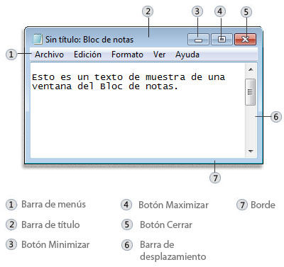
Componentes de una ventana típica
- Barra de título. Muestra el nombre del documento y del programa (o el nombre de la carpeta si está trabajando en una carpeta).
- Botones Minimizar, Maximizar y Cerrar. Estos botones ocultan la ventana, la agrandan para llenar toda la pantalla y la cierran, respectivamente (en breve se aportarán más detalles sobre estos botones).
- Barra de menús. Contiene elementos en los que puede hacer clic para realizar selecciones en un programa.
- Barra de desplazamiento. Le permite desplazar el contenido de la ventana para ver información que actualmente no es visible.
- Bordes y esquinas. Puede arrastrar estos elementos con el puntero del mouse para cambiar el tamaño de la ventana.

Mover una ventana
Para mover una ventana, apunte a su barra de título con el puntero del mouse . A continuación, arrastre la ventana hasta la ubicación deseada. (Arrastrar significa apuntar a un elemento, mantener presionado el botón del mouse, mover el elemento con el puntero y, a continuación, soltar el botón del mouse).

- Para que una ventana llene la pantalla completa, haga clic en el botón Maximizar o haga doble clic en la barra de título de la ventana.
- Para que una ventana maximizada vuelva a su tamaño anterior, haga clic en el botón Restaurar (este botón aparece en lugar del botón Maximizar). O bien, haga doble clic en la barra de título de la ventana.
- Para cambiar el tamaño de una ventana (hacerla más pequeña o más grande), apunte a cualquiera de los bordes o las esquinas de la ventana. Cuando el puntero del mouse cambie a una flecha con dos puntas (consulte la imagen siguiente), arrastre el borde o la esquina para hacer la ventana más pequeña o más grande.
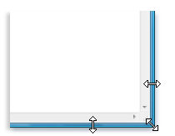
- Arrastre el borde o la esquina de una ventana para cambiar su tamaño
No es posible cambiar el tamaño de una ventana que está maximizada. Antes debe restaurarla a su tamaño anterior.
Arrastre el borde o la esquina de una ventana para cambiar su tamaño
No es posible cambiar el tamaño de una ventana que está maximizada. Antes debe restaurarla a su tamaño anterior.
Nota: Aunque es posible maximizar y cambiar el tamaño de la mayoría de las ventanas, algunas tienen un tamaño fijo, como los cuadros de diálogo.

Ocultación de una ventana
Ocultar una ventana se denomina minimizarla. Si desea que una ventana desaparezca temporalmente sin cerrarla, minimícela.
Para minimizar una ventana, haga clic en el botón Minimizar. La ventana desaparece del escritorio y resulta visible solo como un botón en la barra de tareas, la barra horizontal larga situada en la parte inferior de la pantalla.
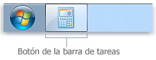

Botón de la barra de tareas
Para que vuelva a aparecer una ventana minimizada en el escritorio, haga clic en su botón en la barra de herramientas. La ventana aparece exactamente tal y como se mostraba antes de que la minimizara. Para obtener más información acerca de la barra de tareas.

Cierre de una ventana
Al cerrar una ventana, se quita del escritorio y de la barra de tareas. Si ha acabado de usar un programa o un documento y no necesita volver a él inmediatamente, ciérrelo.
Para cerrar una ventana, haga clic en el botón Cerrar.
Nota: Si cierra un documento sin guardar ninguno de los cambios que realizó, aparece un mensaje que le ofrece la opción de guardar los cambios.

Cambio entre ventanas
Si abre más de un programa o documento, el escritorio puede llenarse rápidamente de ventanas. Saber qué ventanas hay abiertas no es siempre una tarea fácil, ya que algunas ventanas pueden cubrir parcial o totalmente otras ventanas.

Uso de la barra de tareas
La barra de tareas ofrece un modo de organizar todas las ventanas. Cada ventana tiene su botón correspondiente en la barra de tareas. Para cambiar a otra ventana, basta con hacer clic en el botón de la barra de tareas correspondiente. La ventana se muestra delante del resto de las ventanas y se convierte en la ventana activa; es decir, aquella en la que está trabajando actualmente. Para obtener más información sobre los botones de la barra de tareas.
Para identificar rápidamente una ventana, apunte a su botón en la barra de tareas. Cuando apunta a un botón de la barra de tareas, aparecerá una vista previa en miniatura de la ventana, tanto si el contenido de la ventana es un documento, una fotografía o incluso un vídeo en reproducción. Esta vista previa resulta especialmente útil si no puede identificar una ventana únicamente por su título.
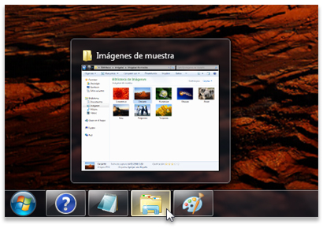
Al apuntar al botón de la barra de tareas de una ventana, se muestra una vista previa de dicha ventana
Nota: Para ver vistas previas en miniatura, el equipo debe ser compatible con Aero. Para obtener más información acerca de Aero, consulte ¿Qué es la experiencia de uso de Aero?
Uso de Alt+Tab. Para cambiar a la ventana anterior, presione Alt+Tab y, para desplazarse por todas las ventanas abiertas y el escritorio, mantenga presionada la tecla Alt y presione Tab repetidamente. Suelte la tecla Alt para mostrar la ventana seleccionada.
Uso de Aero Flip 3D. Aero Flip 3D organiza las ventanas en una pila tridimensional por la que puede desplazarse rápidamente. Para usar Flip 3D:
- Mantenga presionada la tecla del logotipo de Windows y presione Tab para abrir Flip 3D.
- Mientras mantiene presionada la tecla del logotipo de Windows, presione Tab repetidamente o gire la rueda del mouse para desplazarse por las ventanas abiertas. Además, puede presionar Flecha derecha o Flecha abajo para avanzar una ventana, o presionar Flecha izquierda o Flecha arriba para retroceder una ventana.
- Libere la tecla del logotipo de Windows para mostrar la ventana superior de la pila. O bien, haga clic en cualquier parte de cualquier ventana de la pila para mostrar esa ventana.
- Sugerencia: Flip 3D forma parte de la experiencia de uso de Aero. Si el equipo no es compatible con Aero, para ver los programas y las ventanas abiertos, presione Alt+Tab. Para desplazarse por las ventanas abiertas, puede presionar la tecla Tab o las teclas de dirección, o bien puede usar el mouse. Para obtener más información acerca de Aero, consulte ¿Qué es la experiencia de uso de Aero?

Organización automática de ventanas

Ahora que sabe cómo mover y cambiar el tamaño de las ventanas, puede organizarlas como prefiera en el escritorio. También puede lograr que Windows las organice automáticamente de una de estas tres maneras: en cascada, apiladas verticalmente o en paralelo.

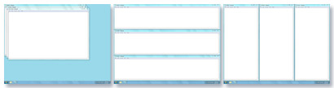

Ventanas organizadas en cascada (izquierda), pila vertical (centro) o en paralelo (derecha)
Para elegir una de estas opciones, abra algunas ventanas en el escritorio, haga clic con el botón secundario en un área vacía de la barra de tareas y, a continuación, haga clic en Ventanas en cascada, Mostrar ventanas apiladas o Mostrar ventanas en paralelo.

Organización de ventanas mediante Ajustar
Ajustar cambiará automáticamente el tamaño de las ventanas cuando las mueva, o ajuste, hacia el borde de la pantalla. Puede usar Ajustar para organizar ventanas en paralelo, expandir ventanas verticalmente o maximizar una ventana.

Para organizar ventanas en paralelo
- Arrastre la barra de título de una ventana al lado izquierdo o derecho de la pantalla hasta que aparezca un contorno de la ventana expandida.
- Suelte el botón del mouse para expandir la ventana.
- Repita los pasos 1 y 2 con otra ventana para organizar las ventanas en paralelo

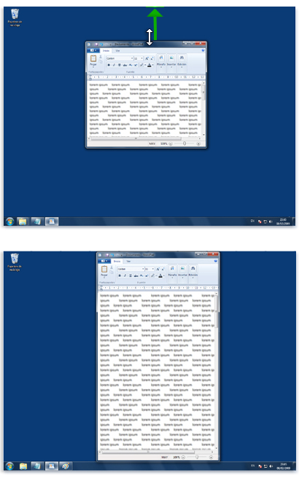

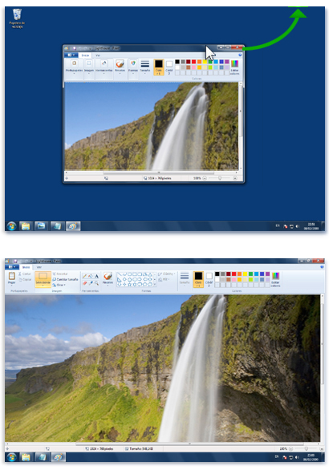
Arrastrar una ventana a la parte superior del escritorio para expandirla por completo

Cuadros de diálogo
Un cuadro de diálogo es un tipo de ventana especial que le plantea una pregunta, le permite seleccionar opciones para realizar una tarea o le proporciona información. Es bastante habitual que aparezcan cuadros de diálogo cuando un programa o Windows requieren una respuesta del usuario para poder continuar.

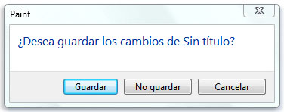

Si sale de un programa sin guardar el trabajo, aparece un cuadro de diálogo.
Al contrario que las ventanas típicas, la mayoría de los cuadros de diálogo no pueden maximizarse, minimizarse ni cambiarse de tamaño, aunque sí pueden moverse.

FUENTE
http://windows.microsoft.com/es-xl/windows/working-with-windows#1TC=windows-7&TopOfPageTarget

